|  |  |
| --- | --- |
| **BCH ĐOÀN TP. HỒ CHÍ MINH**  ***  Số: 2983-CV/TĐTN-BMT.ANQP.ĐBDC  *“V/v đẩy mạnh công tác triển khai*  *thực hiện khai báo y tế”* | **ĐOÀN TNCS HỒ CHÍ MINH**  *TP. Hồ Chí Minh, ngày 30 tháng 3 năm 2020* |

|  |  |
| --- | --- |
| ***Kính gửi:*** | **- Thủ trưởng các Đơn vị sự nghiệp, doanh nghiệp trực thuộc Thành Đoàn;**  **- Ban Thường vụ các Quận – Huyện Đoàn và tương đương, Đoàn cơ sở trực thuộc Thành Đoàn.** |

Nhằm thực hiện chủ trương chung về việc khai báo y tế, từ đó làm căn cứ để cơ quan chức năng phân tích dữ liệu dịch tễ và đưa ra khuyến cáo đến người dân về tình hình dịch bệnh Covid-19, Ban Thường vụ Thành Đoàn đề nghị Thủ trưởng các Đơn vị sự nghiệp, doanh nghiệp, Ban Thường vụ các Quận – Huyện Đoàn và tương đương, Đoàn cơ sở trực thuộc Thành Đoàn tăng cường công tác triển khai, cụ thể như sau:

**1.** Thông tin số liệu tại Thành phố Hồ Chí Minh:Tính đến 12g00 ngày 29/3/2020, Thành phố đã thực hiện khai báo y tế đạt tỷ lệ rất thấp (1,74%).

**2.** Ban Thường vụ Thành Đoàn đề nghị các đơn vị triển khai việc khai báo y tế theo hướng dẫn của Ban Chỉ đạo Quốc gia phòng chống dịch bệnh Covid-19 như sau:

- Đường dẫn:

<https://www.moh.gov.vn/documents/176127/0/15.3.2020+NCOVI_HDSD.pdf/a7916764-7ae1-47ca-b294-85f0e66a68e0>

- Mã QR code:

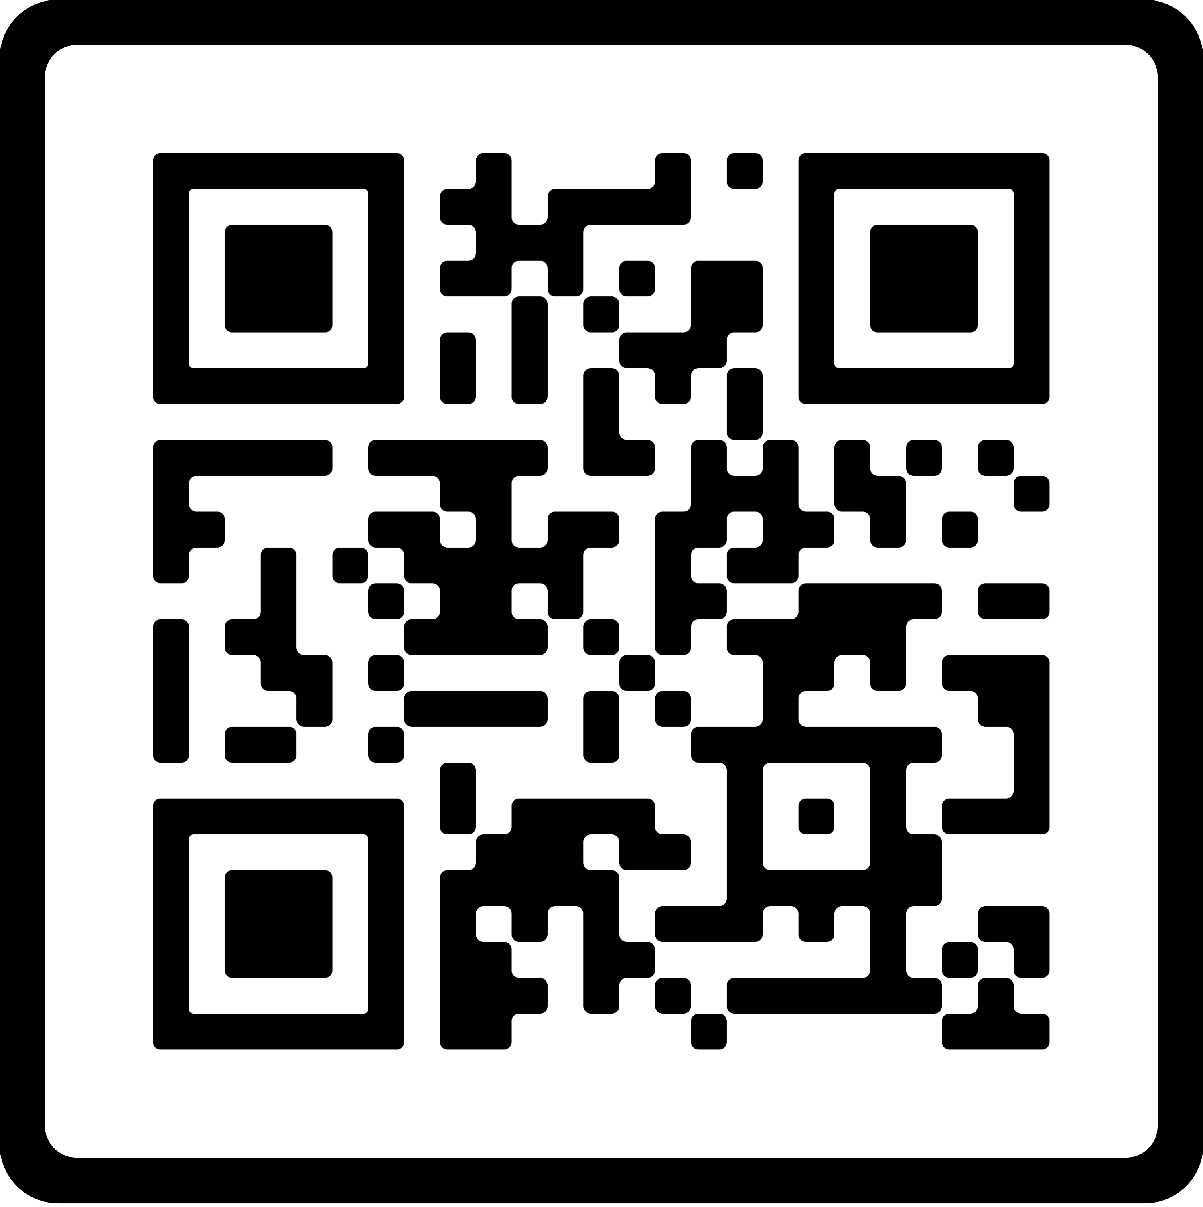

**3. Yêu cầu:**

- Các đơn vị thực hiện sản phẩm tuyên truyền trực quan sinh động và đăng tải trên trang thông tin điện tử, trang cộng đồng của đơn vị.

- Đảm bảo **100%** cán bộ, nhân viên tại đơn vị và **100%** đoàn viên các cơ sở Đoàn thực hiện khai báo y tế.

- Đối với 24 Quận – Huyện Đoàn: Khảo sát tình hình thực tế và phối hợp thành lập các đội hình hỗ trợ người dân *(không có thiết bị di động và không sử dụng Internet)* thực hiện khai báo y tế; đảm bảo an toàn cho đội hình trong quá trình triển khai thực hiện.

Ban Thường vụ Thành Đoàn đề nghị Thủ trưởng các Đơn vị sự nghiệp, doanh nghiệp, Ban Thường vụ các Quận – Huyện Đoàn và tương đương, Đoàn cơ sở trực thuộc Thành Đoàn triển khai thực hiện nghiêm túc nội dung trên.

|  |  |
| --- | --- |
| **Nơi nhận:**  - Như trên;  - Thường trực Thành Đoàn;  - Lưu (VT-LT). | **TL. BAN THƯỜNG VỤ THÀNH ĐOÀN**  CHÁNH VĂN PHÒNG  *(Đã ký)*  **Đỗ Phan Như Nguyệt** |